10-15
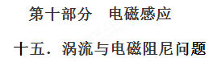
一．选择题
1.(2018·聊城模拟)(多选)航母上飞机弹射起飞是利用电磁驱动来实现的。电磁驱动原理如图14所示，当固定线圈上突然通过直流电流时，线圈端点的金属环被弹射出去。现在固定线圈左侧同一位置，先后放有分别用横截面积相等的铜和铝导线制成形状、大小相同的两个闭合环，且电阻率ρ_{铜}<ρ_{铝}。闭合开关S的瞬间( )
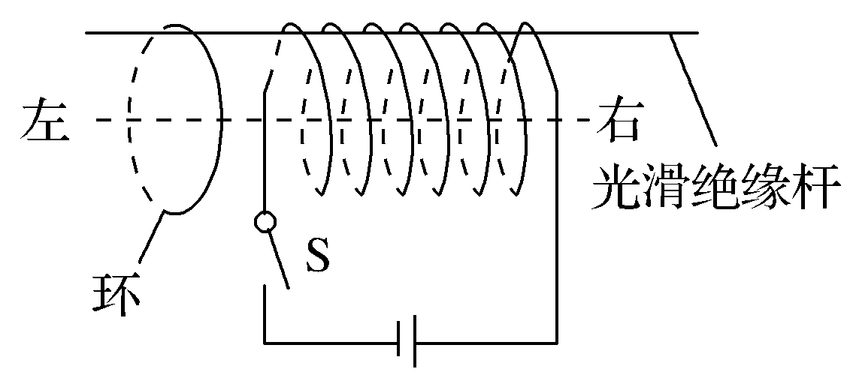
图14
A.从左侧看环中感应电流沿顺时针方向
B.铜环受到的安培力大于铝环受到的安培力
C.若将环放置在线圈右方，环将向左运动
D.电池正负极调换后，金属环不能向左弹射
【参考答案】AB
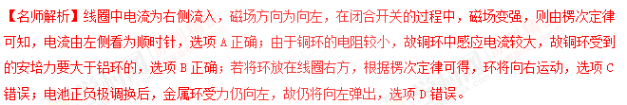2．健身车的磁控阻力原理如图所示，在金属飞轮的外侧有一些磁铁（与飞轮不接触），人在健身时带动飞轮转动，磁铁会对飞轮产生阻碍，拉动控制拉杆可以改变磁铁与飞轮间的距离．则[来源:Z+xx+k.Com]
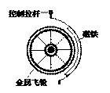
A. 飞轮受到阻力大小与其材料密度有关
B. 飞轮受到阻力大小与其材料电阻率有关
C. 飞轮转速一定时，磁铁越靠近飞轮，其受到的阻力越大
D. 磁铁与飞轮间距离不变时，飞轮转速越大，其受到阻力越小
【参考答案】BC
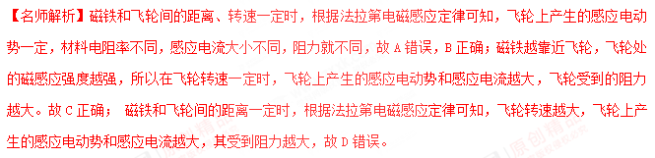点睛：金属飞轮在磁场中运动的过程中产生感应电流，根据法拉第电磁感应定律判断转速和距离对感应电动势的影响，根据欧姆定律和安培力公式确定阻力的大小．
3.(多选)如图8所示，在线圈上端放置一盛有冷水的金属杯，现接通交流电源，过了几分钟，杯内的水沸腾起来。若要缩短上述加热时间，下列措施可行的有( )
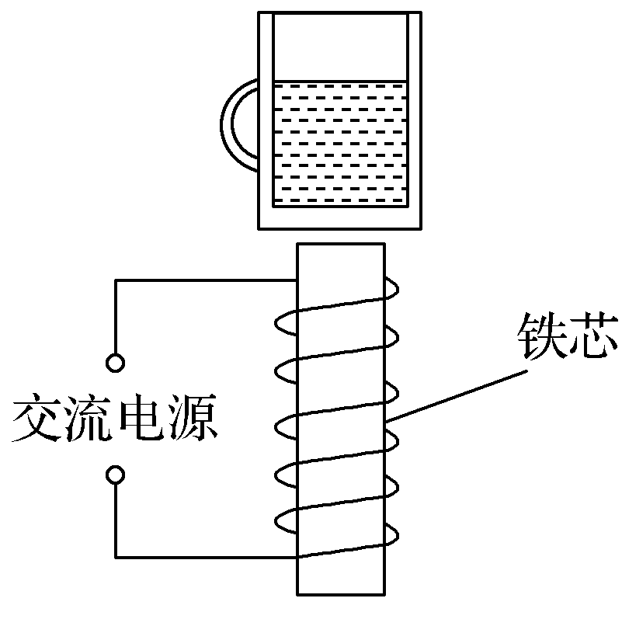
图8
A.增加线圈的匝数
B.提高交流电源的频率
C.将金属杯换为瓷杯
D.取走线圈中的铁芯
【参考答案】AB
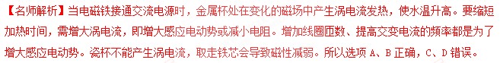
4.(多选)如图4所示，条形磁铁位于固定的半圆光滑轨道的圆心位置，一半径为R、质量为m的金属球从半圆轨道的一端沿半圆轨道由静止下滑，重力加速度大小为g。下列说法正确的是( )
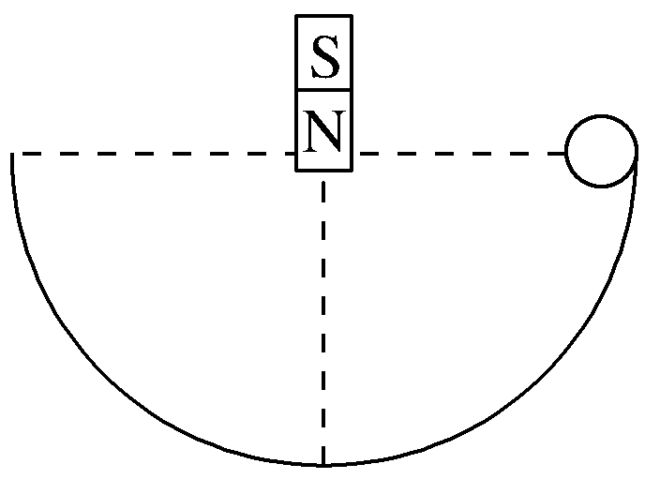
图4
A.金属球会运动到半圆轨道的另一端
B.由于金属球没有形成闭合电路，所以金属球中不会产生感应电流[来源:学|科|网]
C.金属球受到的安培力做负功
D.系统产生的总热量为mgR
【参考答案】CD
【名师解析】金属球在运动过程中，穿过金属球的磁通量不断变化，在金属球内形成闭合回路，产生涡流，金属球受到的安培力做负功，金属球产生的热量不断地增加，机械能不断地减少，直至金属球停在半圆轨道的最低点，选项C正确，A、B错误；根据能量守恒定律得系统产生的总热量为mgR，选项D正确。
5. 下列没有利用涡流的是( )
A. 金属探测器
B. 变压器中用互相绝缘的硅钢片叠成铁芯
C. 用来冶炼合金钢的真空冶炼炉
D. 磁电式仪表的线圈用铝框做骨架
【参考答案】B
【名师解析】变压器中用互相绝缘的硅钢片叠成铁芯是为了减小涡流损失，选项B不是利用涡流。
6．(2018·长兴中学高三模拟)1831年，法拉第在一次会议上展示了他发明的圆盘发电机(图甲)．它是利用电磁感应原理制成的，是人类历史上第一台发电机．图乙是这个圆盘发电机的示意图：铜盘安装在水平的铜轴上，它的边缘正好在两磁极之间，两块铜片C、D分别与转动轴和铜盘的边缘良好接触．使铜盘转动，电阻R中就有电流通过．若所加磁场为匀强磁场，回路的总电阻恒定，从左往右看，铜盘沿顺时针方向匀速转动，CRD平面与铜盘平面垂直，下列说法正确的是( )
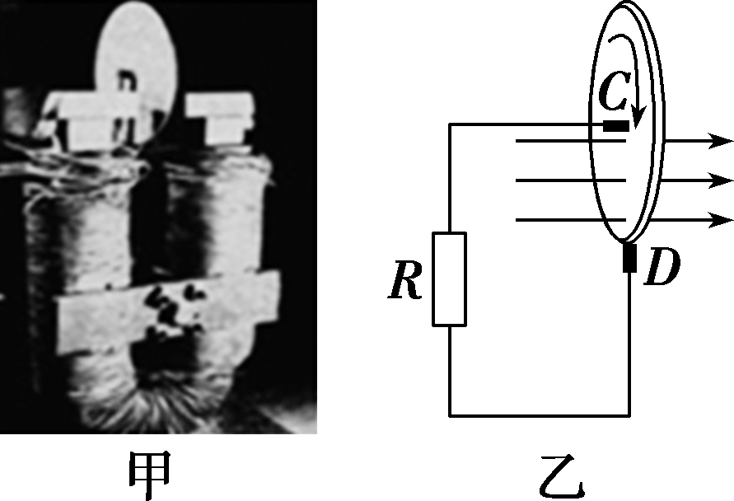
A．电阻R中没有电流流过[来源:Zxxk.Com]
B．铜片C的电势高于铜片D的电势 [来源:学科网]
C．保持铜盘不动，磁场变为方向垂直于铜盘的交变磁场，
则铜盘中有电流产生
D．保持铜盘不动，磁场变为方向垂直于铜盘的交变磁场，
则CRD回路中有电流产生
【参考答案】C
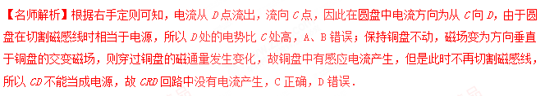
7．(2018·吉林实验中学模拟)转笔(Pen Spinning)是一项用不同的方法与技巧、以手指来转动笔的休闲活动．转笔深受广大中学生的喜爱，其中也包含了许多的物理知识，假设某转笔高手能让笔绕其上的某一点O做匀速圆周运动，下列有关该同学转笔中涉及的物理知识的叙述正确的是( )
A．笔杆上的点离O点越近的，做圆周运动的向心加速度越小
B．笔杆上的各点做圆周运动的向心力是由万有引力提供的
C．若该同学使用中性笔，笔尖上的小钢珠有可能因快速的转动做离心运动被甩走
D．若该同学使用的是金属笔杆，且考虑地磁场的影响，由于笔杆中不会产生感应电流，因此金属笔杆两端一定不会形成电势差
【参考答案】AC
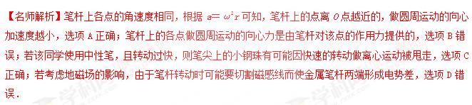
8．如图所示，固定在水平面上的光滑平行金属导轨，间距为L，右端接有阻值R的电阻，空间存在方向竖直向上、磁感应强度为B的匀强磁场．质量为m、电阻为r的导体棒ab与固定弹簧相连，放在导轨上．初始时刻，弹簧恰处于自然长度．给导体棒水平向右的初速度v₀，导体棒开始沿导轨往复运动，在此过程中，导体棒始终与导轨垂直并保持良好接触．已知导体棒的电阻r与定值电阻R的阻值相等，不计导轨电阻，则下列说法中正确的是( )
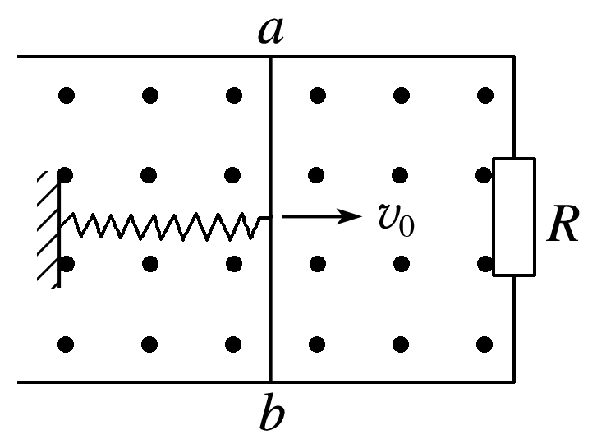
A．导体棒开始运动的初始时刻受到的安培力向左
B．导体棒开始运动的初始时刻导体棒两端的电压U＝BLv₀
C．导体棒开始运动后速度第一次为零时，系统的弹性势能E_{p}＝mv
D．导体棒最终会停在初始位置，在导体棒整个运动过程中，电阻R上产生的焦耳热Q＝mv
【参考答案】AD
【名师解析】根据楞次定律，导体棒向右运动，感应电流的方向为a到b，再根据左手定则，导体棒受到的安培力方向水平向左，选项A正确；导体棒开始运动的初始时刻，导体棒产生的感应电动势为BLv₀，而导体棒两端的电压为路端电压，大小为＝，选项B错误；根据动能定理，W_{安}＋W_{弹}＝mv，所以W_{弹}＜mv，而W_{弹}等于弹簧的弹性势能，故E_{p}＜mv，选项C错误；最终机械能全部转化为电阻的内能，导体棒r和电阻R产生的内能都是mv，选项D正确．

二．计算题
1. (15分)（2018江苏扬州期末）实验小组想要探究电磁刹车的效果，在遥控小车底面安装宽为L、长为2.5L的N匝矩形线框abcd，总电阻为R，面积可认为与小车底面相同，其平面与水平地面平行，小车总质量为m.如图所示是简化的俯视图，小车在磁场外以恒定的功率做直线运动，受到地面阻力恒为f，进入磁场前已达到最大速度v，车头(ab边)刚要进入磁场时立即撤去牵引力，车尾(cd边)刚出磁场时速度恰好为零．已知有界磁场宽度为2.5L，磁感应强度为B，方向竖直向下．求：
(1) 进入磁场前小车所受牵引力的功率P；
(2) 车头刚进入磁场时，感应电流的大小I；
(3) 电磁刹车过程中产生的焦耳热Q.
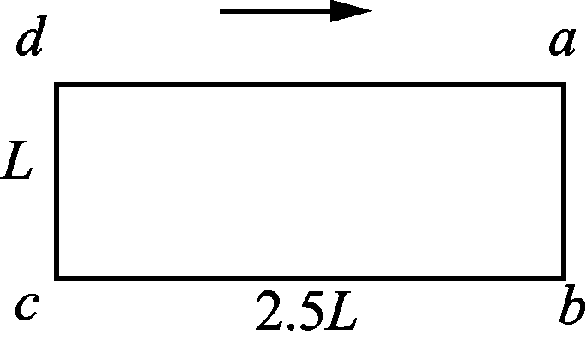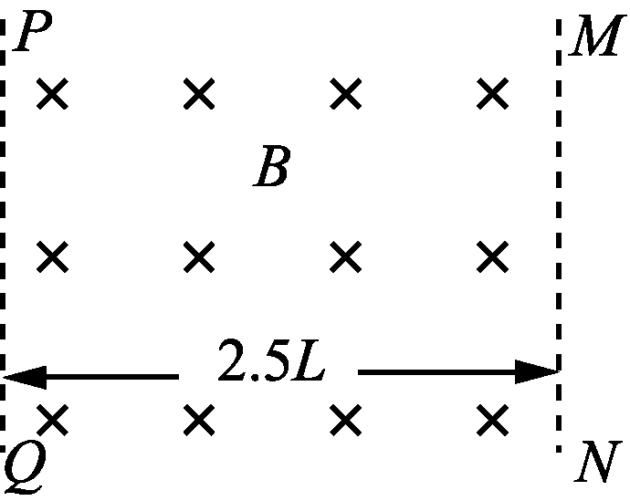
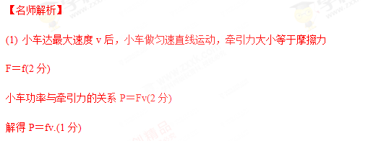
(2) 车头刚进磁场时，回路感应电动势
E＝NBLv(2分)
根据闭合电路欧姆定律，感应电流I＝(2分)
I＝.(1分)
(3) 根据能量守恒mv²＝Q＋f·5L(3分)
解得Q＝mv²－5fL.(2分)
2．(2016·陕西西工大附中模拟)如图所示，用水平绝缘传送带输送一正方形单匝闭合铜线框，在输送中让线框随传送带通过一固定的匀强磁场区域，铜线框在进入磁场前与传送带的速度相同，穿过磁场的过程中将相对于传送带滑动。已知传送带以恒定速度v₀运动，当线框的右边框刚刚到达边界PQ时速度又恰好等于v₀。若磁场边界MN、PQ与传送带运动方向垂直，MN与PQ的距离为d，磁场的磁感应强度为B，铜线框质量为m，电阻均为R，边长为L(L<d)，铜线框与传送带间的动摩擦因数为μ，且在传送带上始终保持前后边框平行于磁场边界MN，试求：
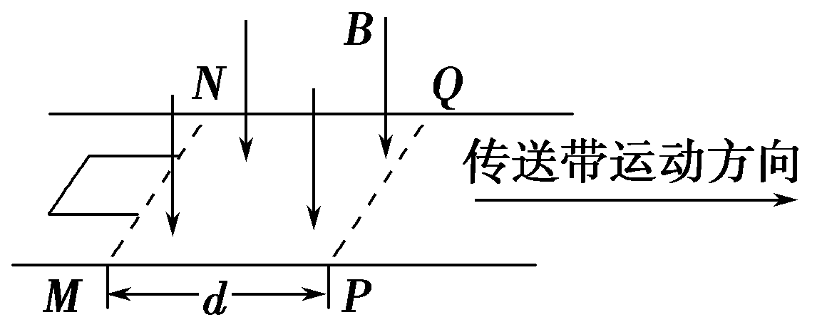
(1)线框的右边框刚进入磁场时所受安培力的大小；
(2)线框在进入磁场的过程中运动加速度的最大值以及速度的最小值；
(3)从线框右边框刚进入磁场到穿出磁场后又相对传送带静止的过程中，传送带对闭合铜线框做的功。
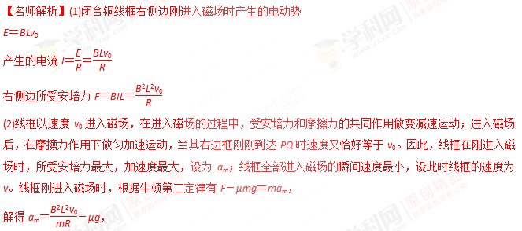
在线框刚刚完全进入磁场又匀加速运动到达边界PQ的过程中，根据动能定理有μmg(d－L)＝mv－mv²，
解得最小速度v_{min}＝
(3)线框从右边框进入磁场到运动至磁场边界PQ的过程中线框一直受摩擦力f＝μmg
由功的公式W_{f1}＝fd 得摩擦力做功W_{f1}＝μmgd
闭合线框穿出磁场与进入磁场的受力情况相同，则完全穿出磁场的瞬间速度亦为最小速度v，然后速度均匀增加到v₀，产生的位移一定为x＝d－L(和在磁场中速度v由增加v₀到的位移相同)闭合线框在右边框出磁场到与传送带共速的过程中位移x′＝x＋L＝d。
在此过程中摩擦力再做功W_{f2}＝μmgd
因此，闭合铜线框从刚进入磁场到穿出磁场后又相对传送带静止的过程中，传送带对闭合铜线框做的功W＝ W_{f1}＋W_{f2}＝2μmgd
【参考答案】 (1)
(2)－μg (3)2μmgd[来源:Z.xx.k.Com]
3.（天津市河北区2015-2016学年度高三年级总复习质量检测（三）理科综合试卷·物理部分）如图所示，两根足够长的固定的平行金属导轨位于同一水平面内，两导轨间的距离为，导轨上面横放着两根导体棒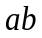和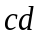，构成矩形回路，两根导体棒的质量皆为，电阻皆为，回路中其余部分的电阻可不计。在整个导轨平面内都有竖直向上的匀强磁场，磁感应强度为。设两导体棒均可沿导轨无摩擦地滑行，开始时，棒静止，棒有指向棒的初速度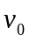，若两导体棒在运动中始终不接触，求：
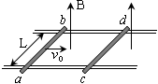
（1）在运动中产生的焦耳热最多是多少？
（2）当棒的速度变为初速度的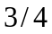时，棒的加速度是多少？
【参考答案】（1）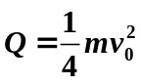；（2）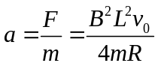
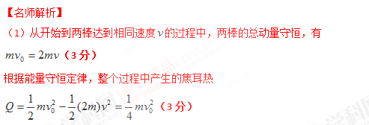
（2）设ab棒的速度变为3v₀/4，cd棒的速度为v’，由动量守恒定律，
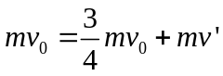，
解得：v’= v₀/4。
此时回路中感应电动势E=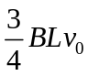-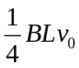=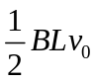，
回路中电流I=E/2R=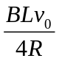，
此时cd棒所受的安培力F=BIL=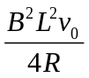，
由牛顿第二定律，cd棒的加速度a=F/m=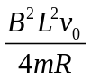。
考点：动量守恒定律；闭合电路的欧姆定律；导体切割磁感线时的感应电动势
【名师点睛】本题主要考查了动量守恒定律、闭合电路的欧姆定律、导体切割磁感线时的感应电动势。分根据动量守恒定律确定两棒最后的末速度是本题的关键，分析这类电磁感应现象中的能量转化较易：系统减少的动能转化为回路的焦耳热；本题涉及到动生电动势、动量守恒定律、牛顿第二定律及闭合电路欧姆定律综合的力电综合问题，故本题属于难度较大的题。

